车英林
- 诺德齿科集团技术院长、华西医疗专家组组长
- 毕业于华西医科大学口腔医学系
- 原南方医科大学附属医院副院长、口腔科主任
- 广东省口腔医学会老年病分会常委
- 广东省口腔医学会理事会理事
- 广东省口腔医师协会委员
- 广东省医师协会口腔医师分会委员
- 广东省口腔医学会口腔医疗管理分会委员
- 广东省医师协会健康促进工作委员会副主任委员
- 广东省医学会医学科学研究管理学分会委员

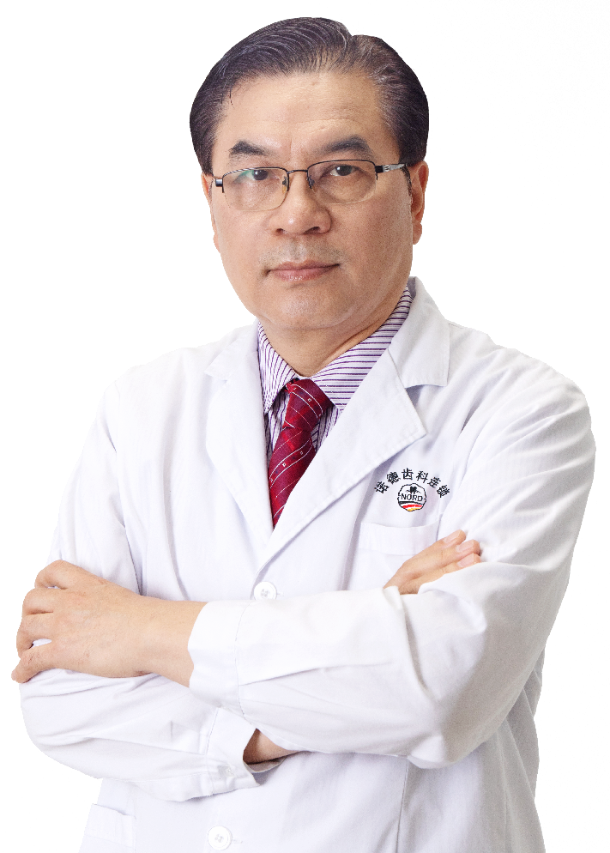
万前程
- 诺德齿科集团总院长
- 口腔颌面外科教授、主任医师
- 毕业于华西医科大学口腔医学系
- 国内颌面外科医学界知名教育家
- 医学院硕士研究生、博士后导师
- 《口腔颌面外科学》主编
- 德国口腔种植外科访问学者
- 国际口腔种植学会学术顾问
- 口腔医学会口腔颌面外科专委会委员
- 亚太区口腔种植协会APIA学术委员会副主席

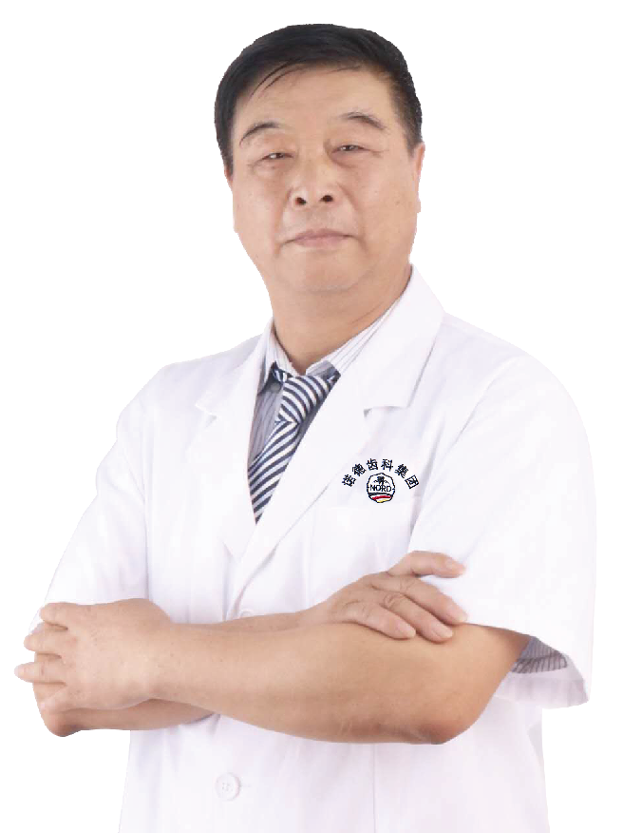
李腾
- 诺德齿科集团福田总院院长
- 诺德齿科福田总院种植总监
- 毕业于华中科技大学同济医学系
- 诺德齿科集团华西专家组成员
- 诺德齿科集团种植医学研究组专家
- 德国ICX种植系统认证医师
- 韩国登腾种植系统特约医师
- 瑞士士卓曼种植系统认证医师
- 中华口腔医学会种植专业委员会委员

专业领域
数字化种植技术、复杂骨增量种植技术、无牙颌半口/全口种植、前牙美学种植、即拔即刻种植、水激光种植等技术。
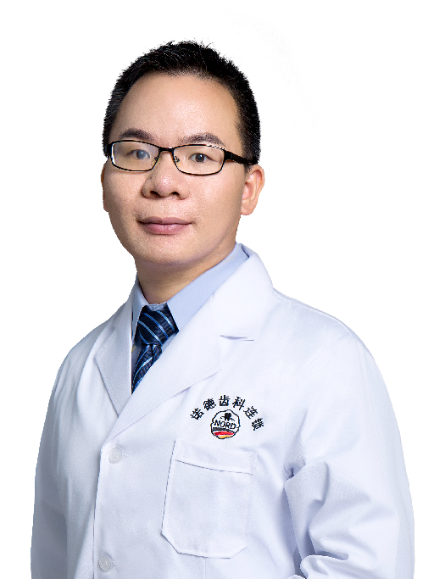
黄建荣
- 诺德齿科集团总院院长
- 北京大学口腔医学硕士
- 原广州医科大学附属口腔医院医师
- 广东省口腔医学会牙周专委会委员
- 全国级、省级口腔病例比赛多次获奖

专业领域
疑难病例种植治疗、全口/半口缺失牙种植、数字化导板种植、前牙美学种植修复、松动牙保存性治疗、牙周病系统性治疗、其他口腔全科疑难病例的诊治。

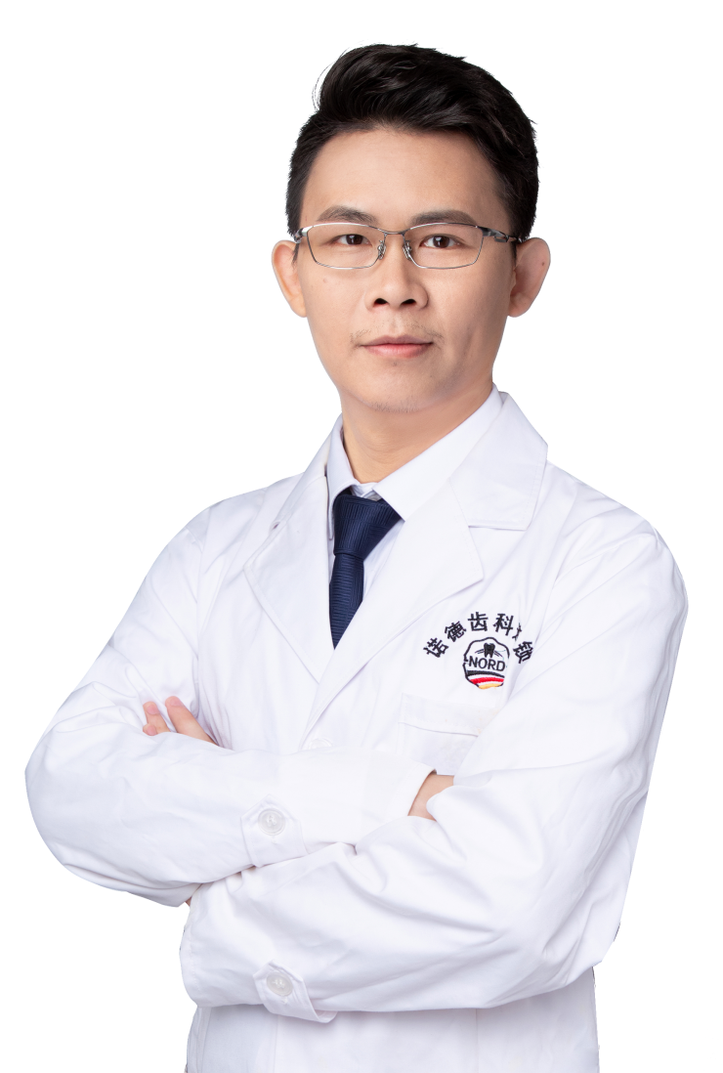
郑锐
- 诺德齿科集团种植院长
- 口腔种植资深专家、主治医师
- 诺德齿科口腔医学研究院专家成员
- 山西医科大学口腔医学硕士
- 瑞士士卓曼种植系统认证医师
- 德国ICX种植系统认证医师
- 韩国登腾种植系统认证医师
- 中华口腔医学会会员

专业领域
数字化导板种植、微创水激光种植、即刻种植、无牙颌all-on-4 种植、复杂骨增量种植技术、各种疑难杂症种植技术、种植美学修复。

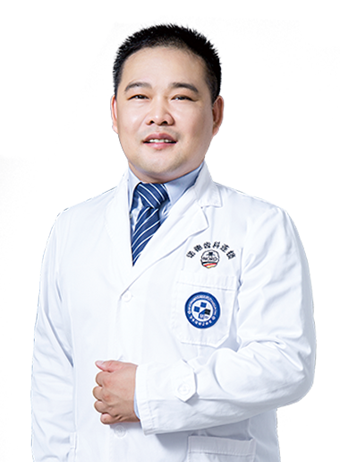

蒋刚
- 诺德齿科种植院长
- 诺德齿科种植学科成员
- 诺德齿科正畸学科成员
- 口腔医学专业主治医师
- 韩国登腾种植系统授权医师
- 瑞典Nobel种植系统授权医师

专业领域
曾在广东省人民医院、广州医学院附属口腔医院进修，深耕口腔种植临床工作20余年，多次应邀赴全国各地出席口腔高峰论坛。精通各类疑难口腔种植修复，掌握国际顶尖的种植牙技术和服务理念。

